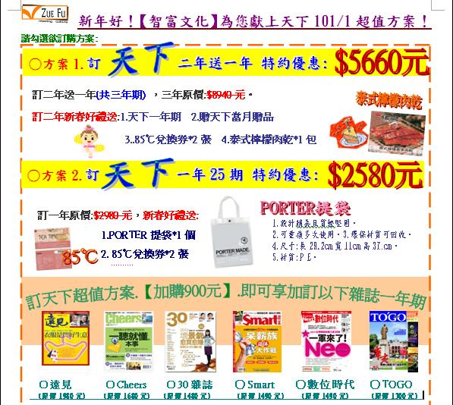
訂閱流程如下:1.填寫完成訂閱單後並回傳 2.智富文化會有專人與您check訂閱資料3下單後開出
統一發票連同繳款單寄出 4.收到發票後請於指定日期內至便利商店繳款(訂購單歡迎重複影印使用)
特約公司/學校(個人訂戶)專屬訂購單 優惠至101/1/31止
公司/學校名稱 |  | 會員編號
訂戶姓名 |  | 連絡電話
訂閱雜誌名稱 |  | 手機行動
雜誌起迄時間 |  | 贈 品
雜誌郵寄地址
E-MAIL |  | Skype帳號
發票抬頭 |  | 統一編號
繳款方式 | ▉ 繳款單.持單至各便利商店繳款單 ( 7-11.全家.萊爾富.OK ) 下單後繳款單連同發票一起寄出
若有任何的問題歡迎您來電或mail洽詢，我們皆有專人為您服務！再次感謝您的支持。
電話:04-25602488 傳真:04-25602478 Mail:service@zf-culture.com

